漕桥小学 “大家访”活动记录表（2021.3）
学校： 武进区漕桥小学
教师姓名 | 蒋双红 | 班级 |  | 五2
家长姓名 | 潘文英 |  | 学生姓名 | 钱凌飞
家访时间 | 2021.4.8 |  | 家访形式 | 上门家访
家庭详细住址 | 新康村 |  | 联系电话 | 13915082095
学生情况（包括学生在校情况，家庭情况等） | 钱凌飞与父母、弟弟一起住，平常放学后在晚托班写作业。孩子性格外向，多动，上课经常爱插嘴，听课认真时能及时掌握知识，但时有分心，爱开小差，尤其是遇到稍微难一点的题就不肯动脑筋，只想着看别人的，需要提高自己的学习主动性和自觉性。
家访  过程  详细  记录 | - 做好大家访活动宣传  - 了解学生在家里的学习生活情况  - 向家长反映学生在校表现  - 提出一点希望与要求  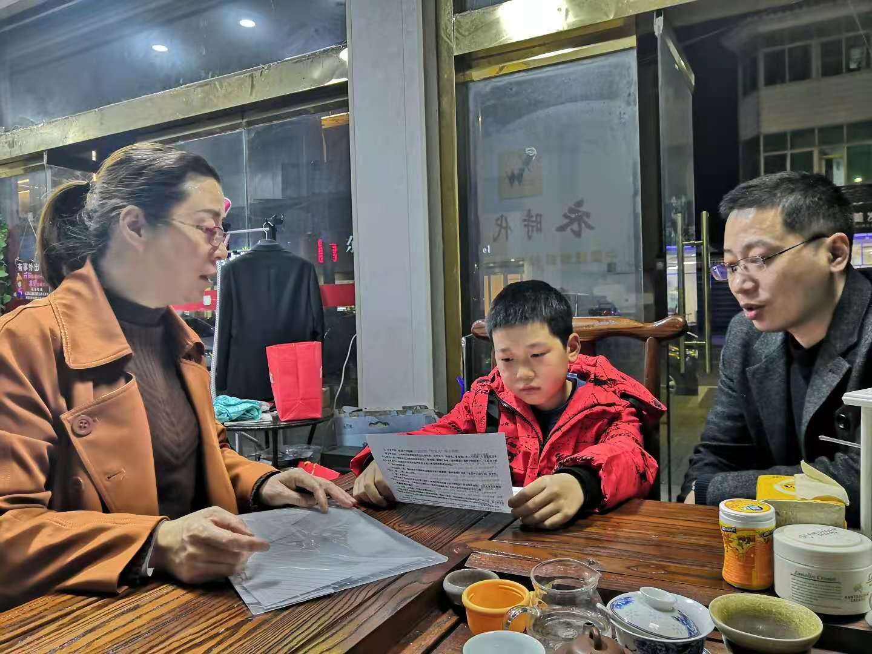
家长  诉求 | 了解孩子在校表现，培养孩子自律自理能力

家长签名：潘文英

